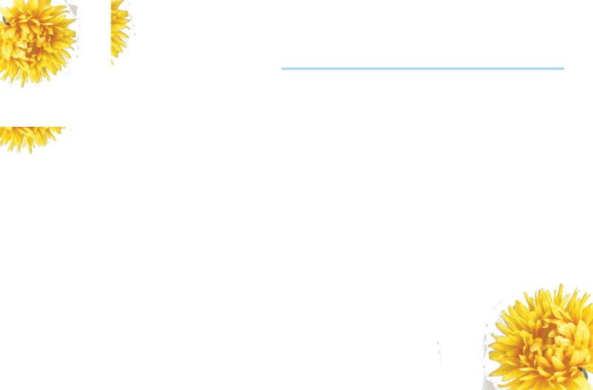

PICTURE DAY: 3/21/2022

DIA DE FOTOS

SEND NO MONEY TODAY!

A proof or portrait package will be sent home from the school   
with information on how to order. (Allow 3-4 weeks)

NO ENVIE DINERO HOY!

Una prueba o paquete de fotos sera enviado de la escuela a casa con la información de como ordenar. (Dentro 3-4 semanas)

PICTURE DAY ATTIRE

Choose colors that compliment your child. Solid colors and small patterns work best. Avoid clothing with large images and logos.

FL8547-1920

ROPA QUE VESTIR EN EL DIA DE FOTOS

Seleccione colores que compl   
su nino. Colores solidos y est   
pequenos estan bien. Evite   
imagenes y logos grandes.